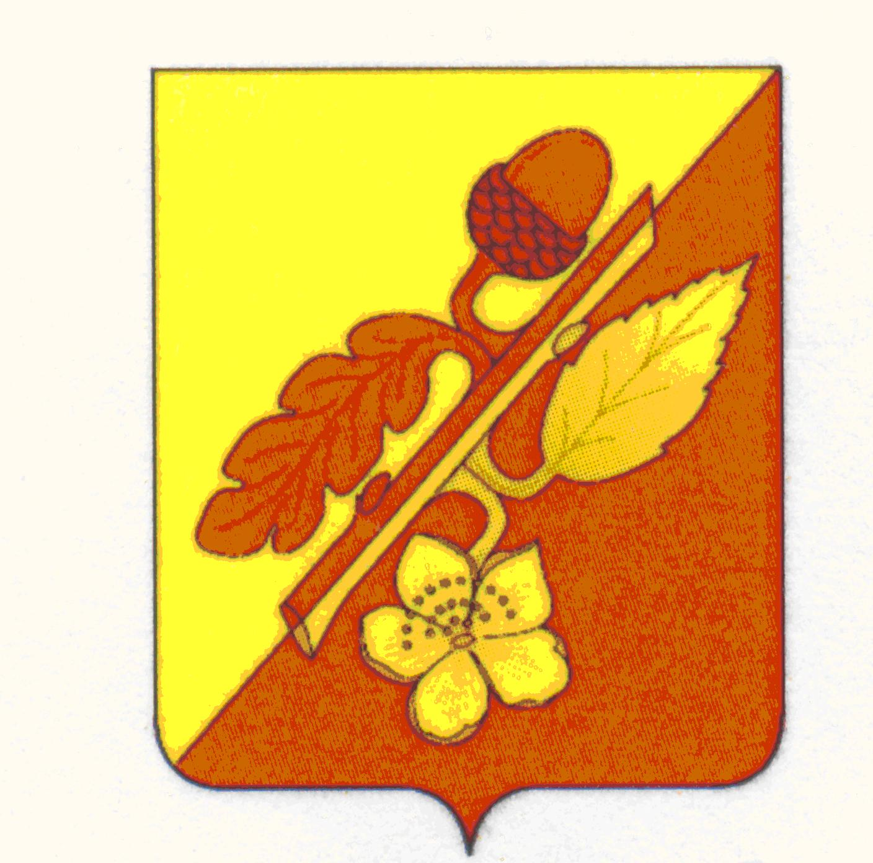

Администрация Терновского муниципального района
Воронежской области

ПОСТАНОВЛЕНИЕ

от 5 декабря 2013г. N403
с.Терновка

О реализации мер по защите прав и
поддержке инвесторов на территории
Терновского муниципального района
Воронежской области

В целях улучшения инвестиционного климата и создания благоприятных условий ведения бизнеса в соответствии с законом Воронежской области от 07.07.2006г. №67-ОЗ «О государственной (областной) поддержке инвестиционной деятельности на территории Воронежской области», №131-ФЗ «Об общих принципах организации органов местного самоуправления в Российской Федерации», Уставом Терновского муниципального района, администрация Терновского муниципального района

постановляет:

1.Утвердить перечень мер, направленных на защиту прав и поддержку инвесторов на территории муниципального района:
- рассмотрение обращений инвесторов на Комиссии по улучшению инвестиционного климата муниципального района;
- информационное обеспечение инвестиционного процесса;
- участие в разработке инвестиционных проектов;
- получение налоговых льгот и других видов государственной и муниципальной поддержки в случаях, порядке и на условиях, установленных иными нормативными правовыми актами.
2. Разместить настоящее постановление на официальном сайте администрации Терновского муниципального района www.ternovadmin.ru.
3. Координацию работ по реализации мер, направленных на защиту прав и поддержку инвесторов на территории муниципального района возложить на и.о. зам.главы администрации Терновского муниципального района Дееву С.А.
4. Контроль за исполнением настоящего постановления оставляю за собой.
5. Настоящее постановление вступает в силу со дня его подписания.

Глава администрации
Терновского муниципального района И.В. Белова

